定义
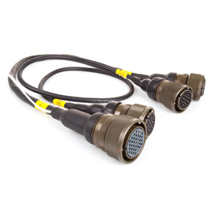
军规级电缆组件是专为国防与航空航天等高可靠性领域设计的电缆系统，需满足 MIL-SPEC 等严格标准。它们具备耐高温、抗干扰、抗振动和长期稳定性的特点，广泛应用于军用飞机、舰艇、装甲车辆、雷达、通信和导弹控制等关键装备中，确保在极端环境下的稳定传输与任务可靠性。
2024 年全球军规级电缆组件市场规模为 25.42 亿美元，预计到 2031 年将达到 41.04 亿美元的规模，在 2025-2031 年预测期内的复合年增长率为 6.94%。

军规级电缆组件，全球市场总体规模
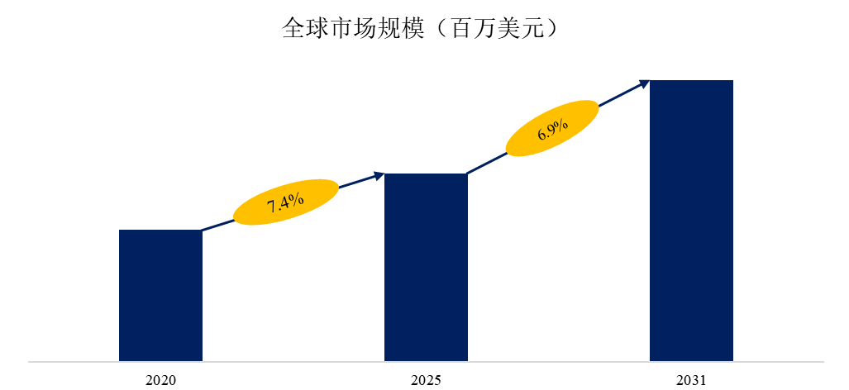
来源：QYResearch研究中心

全球军规级电缆组件市场前10强生产商排名及市场占有率（基于2024年调研数据；目前最新数据以本公司最新调研数据为准）
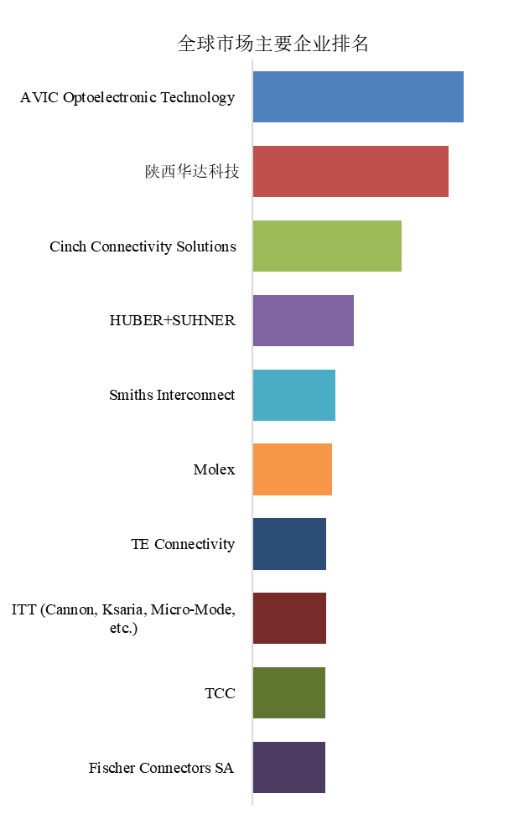
来源：QYResearch xx 研究中心。行业处于不断变动之中，最新数据请联系QYResearch咨询。
全球范围内，军规级电缆组件主要生产商包括AVIC Optoelectronic Technology 、陕西华达科技、Cinch Connectivity Solutions、HUBER+SUHNER、Smiths Interconnect等，其中前五大厂商占有大约40.93%的市场份额。
目前，全球核心厂商主要分布在北美，亚太。

军规级电缆组件，全球市场规模，按产品类型细分，PVC护套处于主导地位
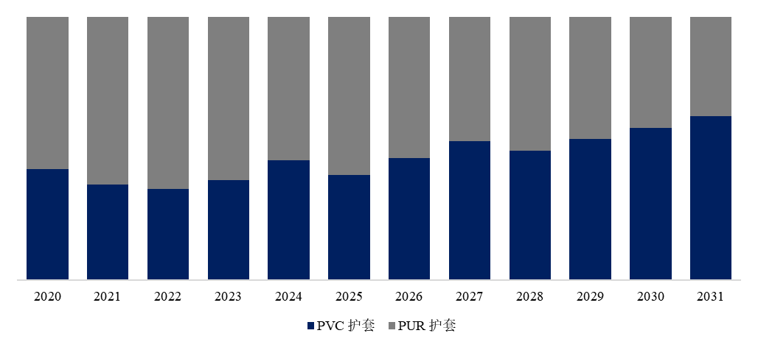
来源：QYResearch研究中心
就产品类型而言，目前PVC护套是最主要的细分产品，占据大约60.95%的份额。

军规级电缆组件，全球市场规模，按应用细分，Application 1是最大的下游市场，占有xx份额。
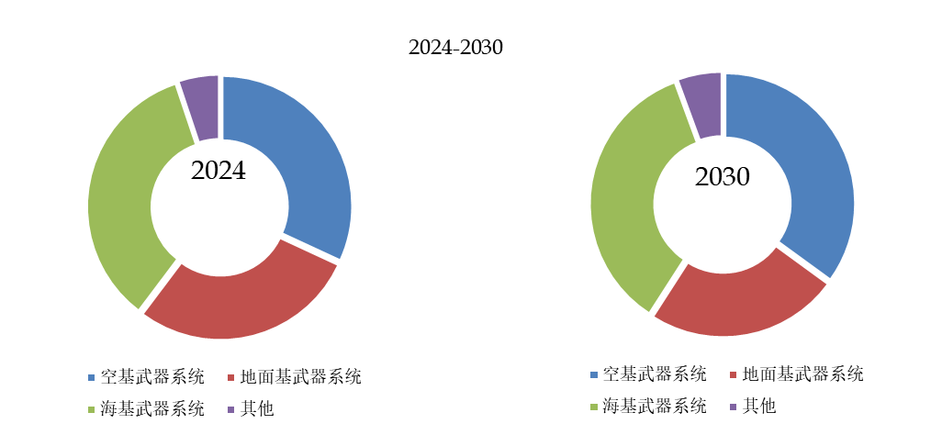
来源：QYResearch研究中心

就产品类型而言，目前海基武器系统是最主要的需求来源，占据大约34.6%的份额。

全球主要市场军规级电缆组件规模
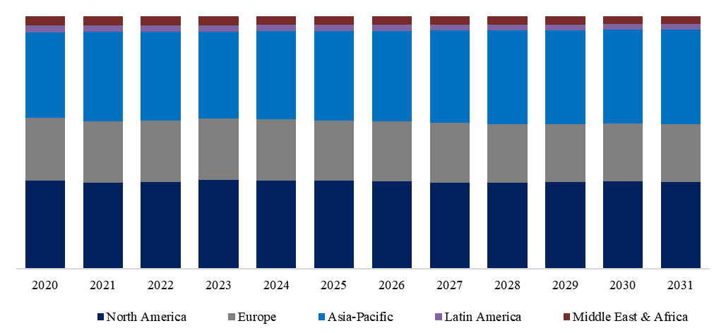
来源：QYResearch研究中心

未来发展趋势
未来军规级电缆组件将沿着高性能化、轻量化和智能化方向发展。随着国防装备电子化程度的提升，电缆组件需支持更高的数据传输速率和更强的抗电磁干扰能力。新型材料（如高强度合金、轻质复合材料和高温绝缘体）的应用将提升耐用性并降低整机重量。模块化、小型化和可定制化设计将更受重视，以满足无人机、电子战、空间防御等新兴领域的需求。此外，随着网络安全和信号完整性的重要性提升，未来电缆组件将融合更强的加密传输与屏蔽设计。同时，全球供应链安全与本土化生产将成为各国国防产业关注的重点。
1. 高速化与大数据传输需求
随着军事装备数字化程度的提升，未来电缆组件需要支持更高速率、更大带宽的信号传输。例如先进雷达、电子战系统、无人机和卫星通信都依赖实时大数据处理，因此对低损耗、高频信号传输电缆的需求将持续增长。
2. 材料与工艺升级
未来将更多采用轻量化、高强度和耐极端环境的新材料，如碳纤维复合材料、特种合金、耐高温绝缘体（如聚酰亚胺）。同时，先进工艺如纳米涂层、3D 打印连接器及新型屏蔽编织技术，将提升电缆组件的耐用性和可靠性。
3. 小型化与模块化趋势
现代军事装备趋向小型化与高度集成，军规级电缆组件需要更加紧凑、灵活且易于维护。模块化设计将便于快速替换与升级，满足不同装备和任务环境的定制化需求。
4. 智能化与健康监测
未来电缆组件可能集成传感器和智能监测功能，实现对温度、电流、磨损及信号完整性的实时监控，从而在任务执行过程中预警故障风险。这种“智能电缆”将提升装备的作战可用性与安全性。
5. 网络安全与信号防护
随着信息化战争发展，数据传输安全愈加关键。未来军规电缆组件将加强抗干扰、抗窃听设计，可能结合物理层加密技术，确保关键数据传输的安全性和完整性。
6. 绿色制造与可持续发展
在环保法规趋严和军工产业现代化背景下，未来电缆组件制造也会考虑绿色材料、可回收设计以及低能耗生产工艺，以满足环境友好和国防可持续发展的要求。
7. 供应链安全与本土化生产
地缘政治紧张与供应链不稳定，促使各国更加注重关键军工零部件的本土化生产和供应链可控。未来将加强对核心原材料、特殊连接器及高性能电缆制造技术的自主掌握，减少对外部依赖。
8. 跨领域融合应用
除了传统军工领域，军规级电缆组件的技术还会逐步拓展至航天、深海探测、核能设施等极端环境的应用场景，推动跨行业的技术融合和市场拓展。
上游
上游主要是原材料和关键零部件供应，包括高性能导体（铜及特殊合金）、高温绝缘材料（PTFE、特氟龙、硅橡胶）、电磁屏蔽材料以及军规级连接器等。这些原料通常来自经过认证的精密材料企业与元器件厂商，以确保符合国防标准的质量和可靠性。
中游
中游是电缆组件的设计、加工与装配环节。军规级电缆生产企业需开展配方设计、精密加工、编织屏蔽、注塑封装及严格的质量检测，符合 MIL-SPEC、AS9100 等国际标准。制造环节强调耐高温、耐腐蚀、抗电磁干扰和高机械强度，并针对不同军用装备进行定制化生产。
下游
下游则包括军工企业、航空航天公司以及各国军方采购部门，这些电缆组件广泛应用于飞机、舰艇、装甲车、雷达通信系统和导弹制导设备中。分销主要通过长期国防合同和政府采购完成，强调可追溯性和可靠性，确保在战时和极端环境下的稳定运行。
在市场调查报告方面，QYResearch研究团队深入挖掘市场数据，通过科学的方法和严谨的分析，为客户提供准确、全面的市场现状和趋势信息，帮助企业了解目标市场的规模、增长潜力、竞争格局等关键要素。市场研究报告则更加注重对特定行业或细分市场的深度剖析，从宏观经济环境、政策法规、技术创新等多个维度进行综合分析，为企业制定发展战略提供有力支持。

